«Волшебная сила искусства»
Автор проекта: Е.С. Домашенко, воспитатель.
Тип проекта: для дошкольников
Возраст: средний, старший 4-5лет. 6-7лет
Разделы: Коммуникация, Музыка, Познание, Социализация, Художественно-эстетическое творчество. Образовательное учреждение: ГБДОУ детский сад № 78 Красносельского района Санкт-Петербурга «Жемчужинка».

Направления развития в областях: Художественно-эстетическое, Познавательное, Социально-коммуникативное, Речевое.
Цель проекта: Развивать художественно-эстетическое восприятие и понимание произведений искусства. Формировать представления о его видах. Закрепить знания и представления детей о виде изобразительного искусства - живопись. Сделать процесс обучения более наглядным и красочным.
Формат проекта: Проект предназначен для ознакомления детей с картинами известных живописцев.
Задачи:
- Активизировать интерес детей к живописи.
- Формировать эмоциональную отзывчивость, образное мышление.
- Развивать коммуникативные способности.
- Формировать познавательную активность детей.
- Обогащение детей музыкальными впечатлениями через слушание классической музыки.
- Обогащать словарный запас детей.
Данный проект, созданный с помощью системы «MimioStudio», может использоваться для проведения непрерывной образовательной деятельности и досугов. Проект носит рекомендательный характер воспитателей и родителей.
Необходимое оборудование: интерактивное устройство MIMIO, компьютер, экран (www.edu.obrtech.ru),

Страница 1  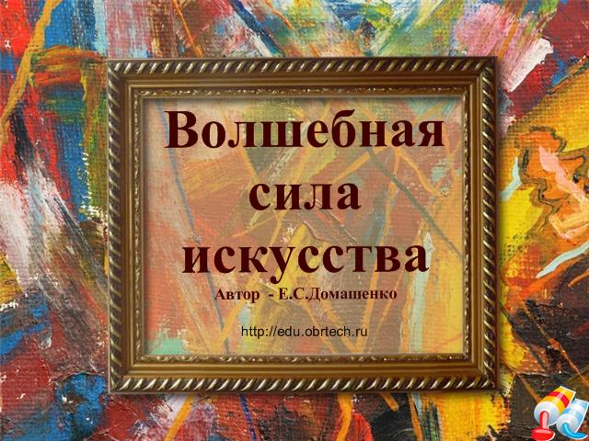 | Титульный лист.  Название проекта «Волшебная сила искусства» По щелчку на текст в нижней части страницы открывается сайт ЦПК «Образовательные технологии».
Страница 2  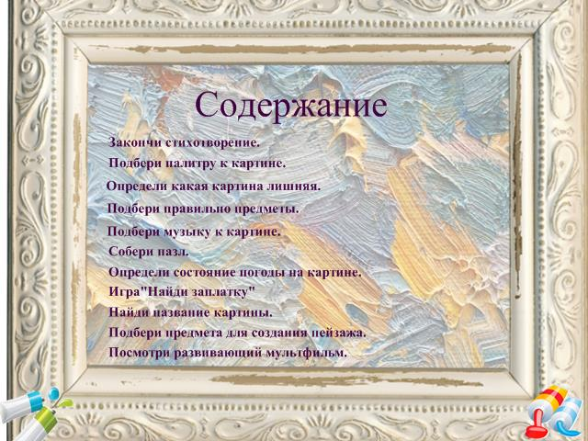 | Содержание.  Каждый пункт содержания – гиперссылка на соответствующую страницу проекта.
Страница 3  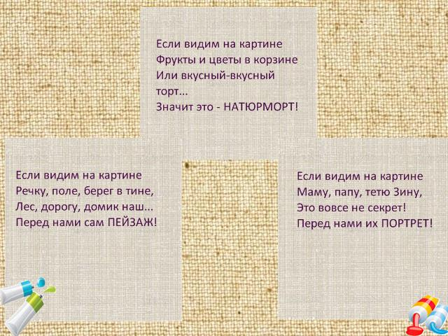 | Педагог зачитывает стихотворение о жанрах живописи, не произнося последнюю строчку. Дети заканчивают стихотворение. Проверить себя они могут, кликнув на текст стихотворения (прием постепенного затухания) и рассмотреть картину в данном жанре.
Страница 4  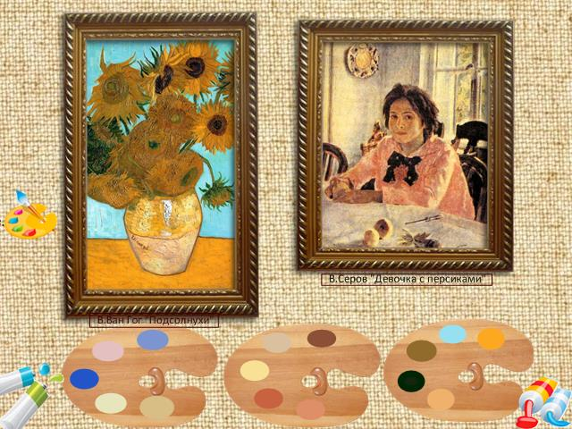 | Задание можно узнать, потянув за палитру в левом верхнем углу. На странице размещены две картины. Детям необходимо подобрать палитру с красками, которые подходят к данной картине. На странице 3 палитры, одна из них лишняя.
Страница 5  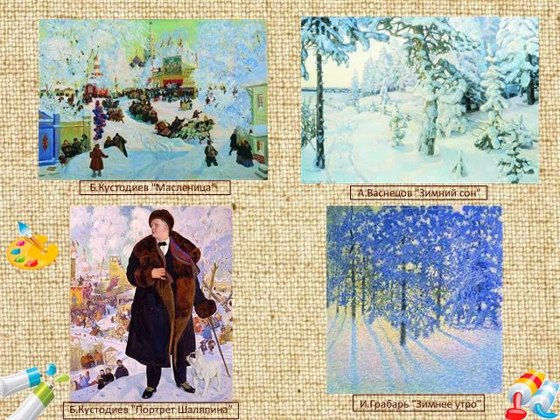 | На странице представлены три картины с изображение пейзажа и одна с изображением портрета, детям необходимо назвать эту картину. Задание можно узнать, потянув за палитру в левом углу.
Страница 6  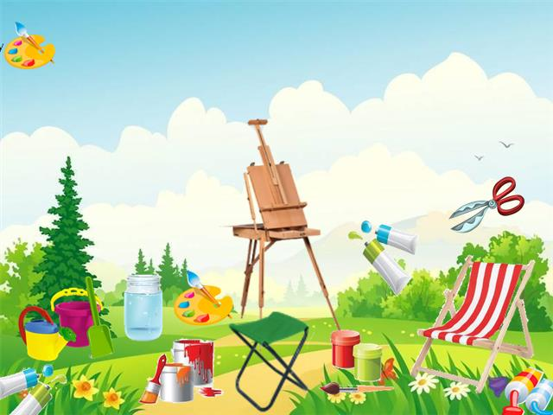 | На странице размещены разные предметы, необходимо оставить только те, которые нужны художнику для пленэра. Лишние предметы можно удалить кликну на их изображение (прием плавного затухания). Задание можно узнать, потянув за палитру в левом углу.
Страница 7  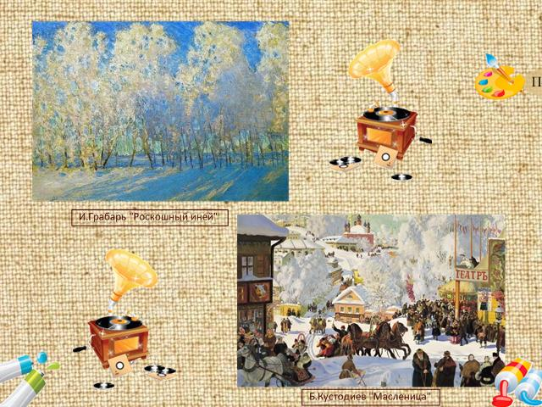 | На странице размещены две картины с изображением зимних пейзажей, необходимо подобрать мелодию к данной картине. Прослушать отрывок из музыкального произведения можно, кликнув на граммофоны.  Задание можно узнать, потянув за палитру в правом углу.
Страница 8  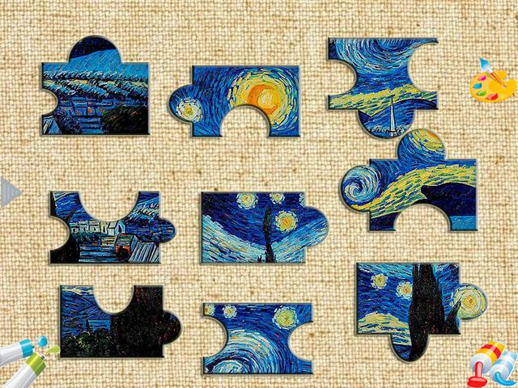 | На странице размещена картина Винсента Ван Гога «Звездная ночь», разделенная на детали. Ее необходимо собрать. Образец картины можно посмотреть, кликнув на треугольник.
Страница 9  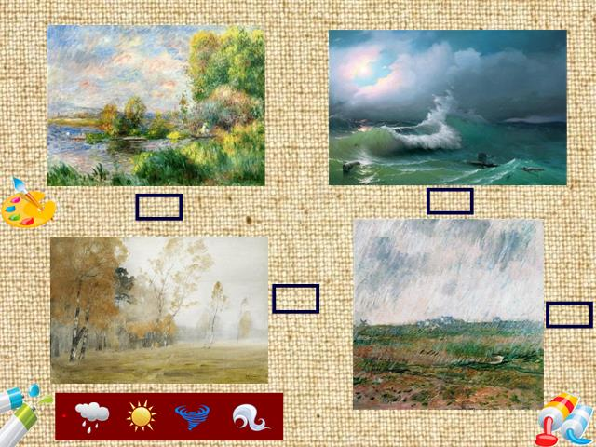 | На странице размещены четыре пейзажа с разным состоянием природы, необходимо подобрать соответствующий значок.
Страница 10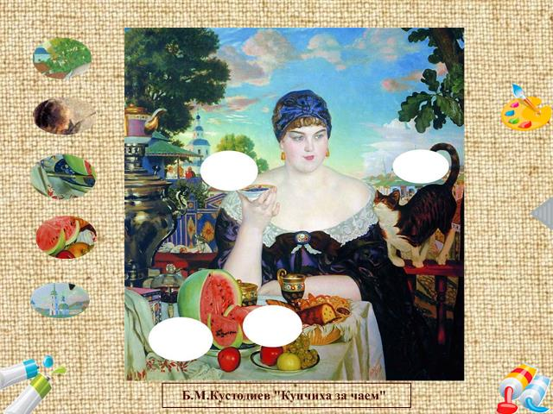 | На странице размещена картина с потерянными фрагментами, их необходимо подобрать, один из них из другой картины. Задание можно узнать, потянув за палитру в правом углу.
Страница 11  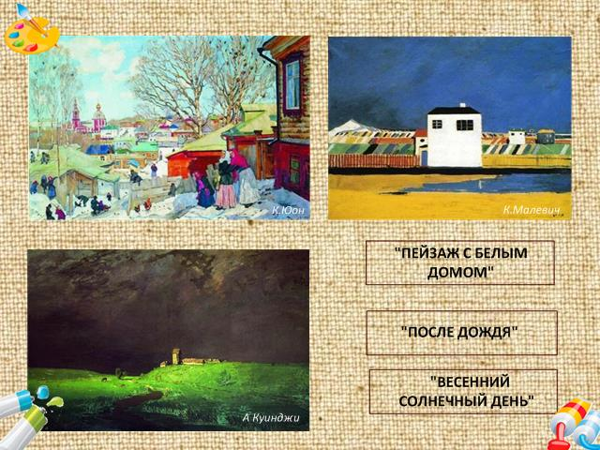 | Подобрать к картинам таблички с названиями.  Задание можно узнать, потянув за палитру в левом углу.
Страница 12  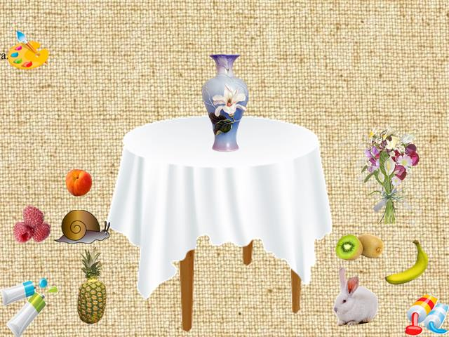 | В нижней части странице размещены картинки, детям нужно создать свой натюрморт. Фрукты на странице клонированы.
Страница 13  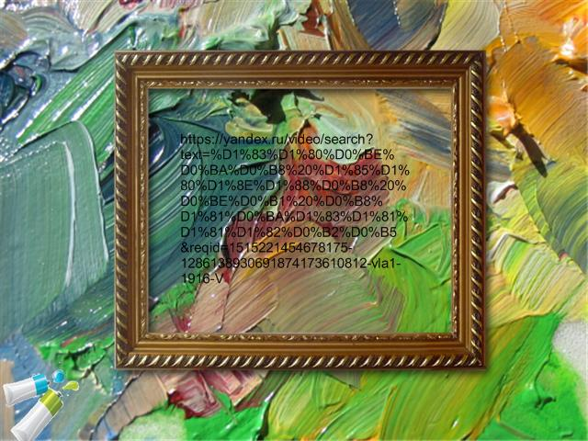 | Страница оснащена гиперссылкой, которая позволяет посмотреть развивающий мультфильм.

Другие проекты:
- http://mimio-edu.ru/projects/puteshestvie-s-fiksikami-v-stranu-znaniy

Совместная деятельность с детьми старшего дошкольного возраста по художественно- эстетическому развитию «Разговор о море»

«Времена года» в музыке П. И. Чайковского «Времена года» в музыке П. И. Чайковского

